Схема расположения транспортного средства

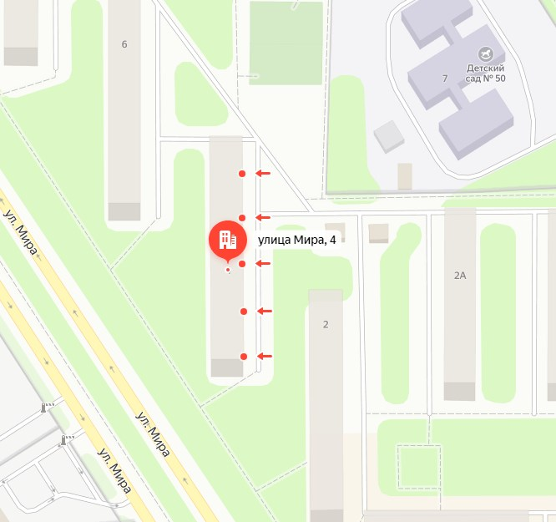

С г/н Н 278 ТЕ 40 выполнено ведущим специалистом управления муниципального контроля Шпарлинской А.А. по адресу: Тульская область, г. Новомосковск, ул. Мира, д. 4